- октября воспитателем Медянкиной Е.Н. в старшей группе «Ромашка» было проведено интерактивное занятие по мотивам сказки «Приключения монетки».Цель: формирование у дошкольников представлений о денежных знаках нашей страны. Основное содержание: Рассматривание образцов российских денежных монет. Чтение сказки «Приключения монетки» с пояснениями. Д/и «Монетки по порядку» .Знакомство с металлическими денежным монетами России.
Мероприятие проведено в рамках Краевого семейного финансового фестиваля.
https://vk.com/rcfg24
#finfest24.
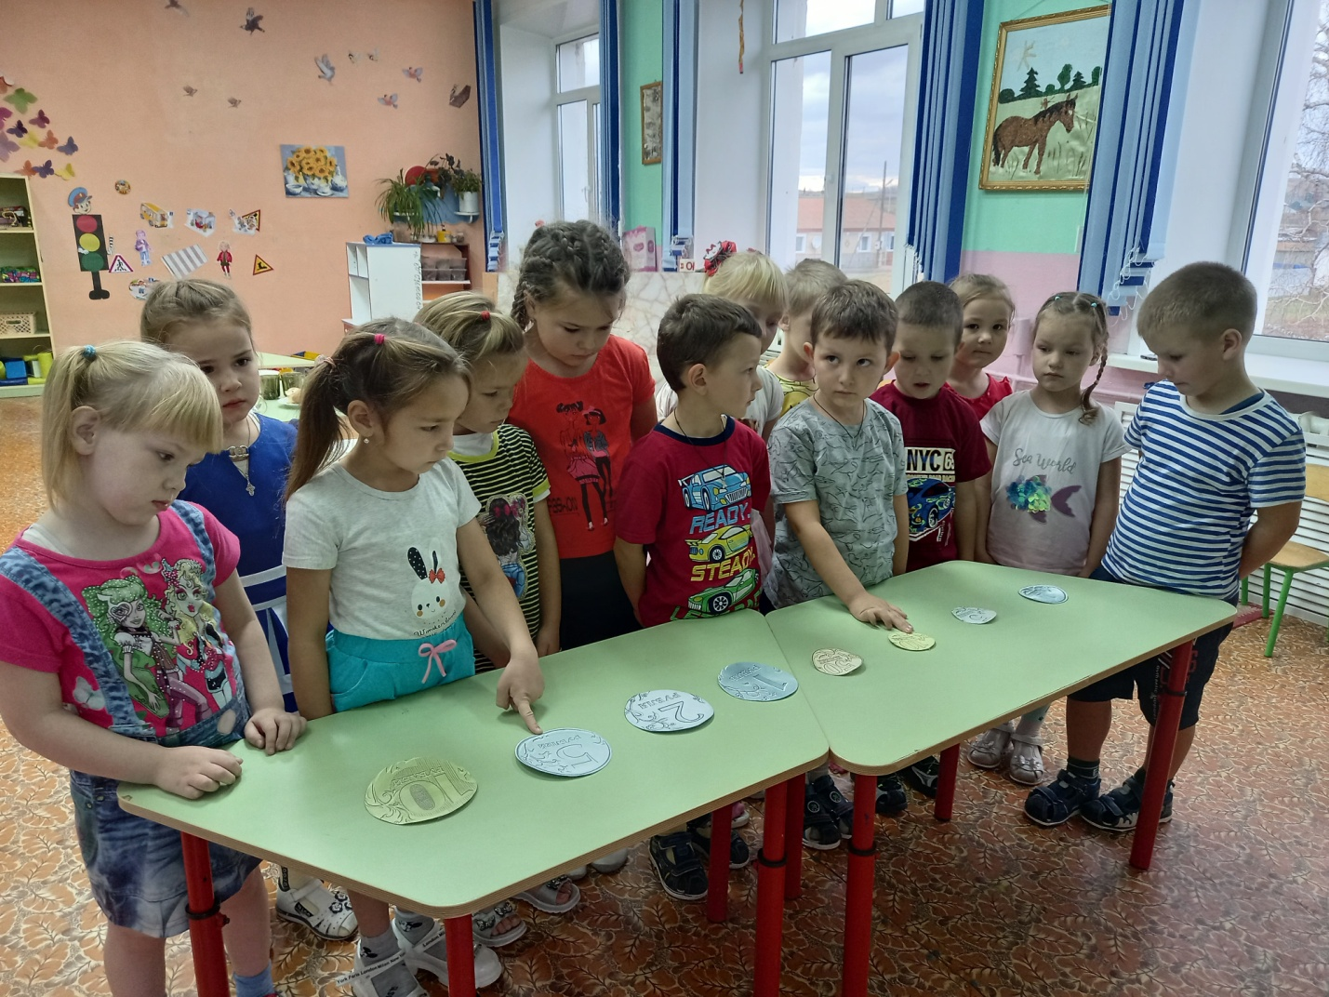
х